SQL – BASE DE DATOS – MySQL
¿Qué es?
SQL – Structure Query Language
Lenguaje Estructurado de Consultas
Base de datos que es como bibliote y el sistema estructurado para realizar consultas a esa base de datos.
Actualizar, modificar, crear, eliminar datos en base de datos.
SELECT titulo FROM Libros WHERE genero = ‘Historia’;
Seleccione todos los títulos en libros (base de datos) donde el genero es Historia.

Es internacional, se puede usar para gestionar Bases de datos como:
- MySQL
- PostgreSQL
- SQL Server

¿Qué son las bases de datos?
Colección de datos organizada.
Lugar digital que almacena datos de forma estructurada, a la cual podemos consultar información.
- BASES DE DATOS RELACIONALES
Son las que se almacenan en tablas las cuales pueden ser relacionadas entre si. Y usan SQL que usan para sus consultas.
- BASES DE DATOS NO RELACIONALES (No SQL)
Bases de datos no organizadas más flexibles, que pueden almacenar múltiples cosas, menos estructuradas no usan SQL.

COMPONENTES TIPICOS DE LAS BASES DE DATOS.
- TABLAS
- FILAS: registros de cada caso que existe en una tabla
- COLUMNAS O CAMPOS: atributo o propiedad de los datos
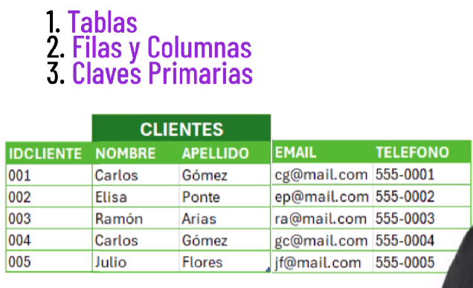

- Claves primarias: Un campo o columna de la tabla que sirve para identificar de manera única cada fila en una tabla, tal como el id cliente, a fin de que no se tenga duplicados de los datos.

SISTEMAS DE GESTION DE BASES DE DATOS
Se programa en SQL, en los sistemas de gestión de bases de datos (software), DBMS por sus siglas en inglés, es un intermediario, hay varios pero solo cambia un poco la sintaxis pero usan SQL.
DBMS para BD relacionales:
- MySQL
- PostgreSQL
- ORACLE
- SQL Server
MySQL motor
MySQL Workbench

